
Эндо Биндер (под псевдонимом Gordon A. Giles)
На астероиде (Via Asteroid) 1938
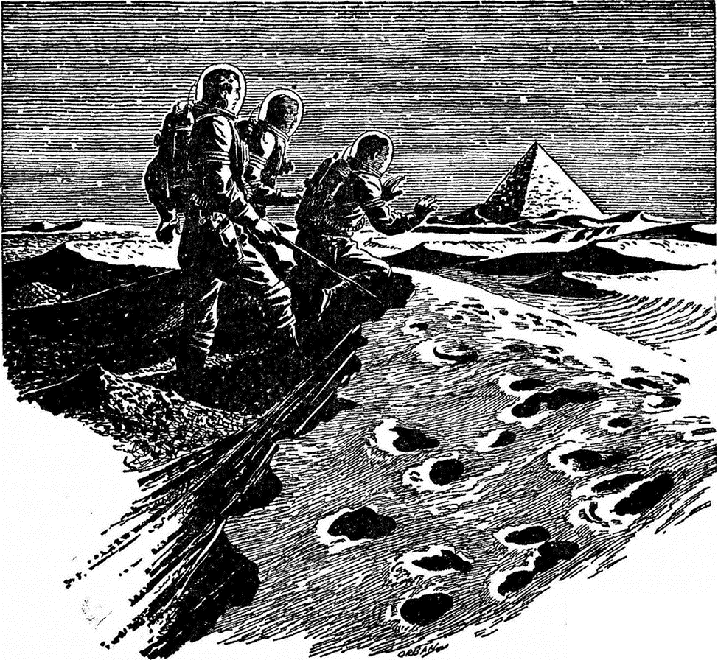

Привет, Земля! Марсианская Экспедиция Номер Один возобновляет связь с Землёй по марсианской эфирной линии. Семьсот девяносто первый день. Говорит Гиллуэй. Ваше сообщение с просьбой перейти на кодовую связь вместо кратких сигналов было получено вчера, и сегодня я подключил все доступные батареи. Надеюсь, сигнал дойдёт до вас.
Мы невероятно рады восстановить кодовую связь. Честно говоря, когда вчера пришло ваше сообщение, мы просто обезумели от счастья. Марсианский год очень длинный. С тех пор, как мы в последний раз обменивались сообщениями, Марс один раз облетел вокруг Солнца, в то время как Земля - дважды. Фред Маркерс подсчитал, что всего одиннадцать месяцев назад нас разделяло 260 000 000 миль. Одна эта мысль внушает ужас.
Значение в 791 земной день — это тоже из вычислений Маркерса. Он просит проверить эти данные — хочет удовлетворить собственное любопытство. Он рассчитал, что международная линия смены даты Земли дважды пересекала марсианский меридиан: во время противостояния два года назад и во время соединения год назад. Его остальные расчеты таковы: 740 земных суток — срок нашего пребывания на Марсе; за это же время прошёл 721 марсианский день. Таким образом, следующее противостояние произойдет через пятьдесят дней. Прав ли он?
Есть многое, о чём нужно рассказать. Прежде всего сообщу, что все семеро из нас — Аладо погиб — в добром здравии и чувствуем себя настоящими марсианами. Но мы не отреклись от Земли. Более того, в настоящий момент мы активно заняты производством ракетного топлива для обратного полета. В моем последнем отчёте, сделанном почти два года назад, говорилось, что наш корабль представляет собой груду обломков, так что мне придется кое-что объяснить.
Два года назад ситуация была таковой. Свирепые трёхфутовые муравьеподобные существа держали нас в осаде в нашем глиняном доме и штурмовали его каждый день. Прусетт и Круишэнк погибли. Нашей единственной защитой был селеновый элемент, используемый нами для поражения противника электрическим током. Искра попала в наш корабль и взорвала запасы топлива. Казалось, нас ждёт неминуемая гибель: мы оказались в ловушке, отрезанными от всего мира и окружёнными бесчисленными врагами.
Должен признаться, что я невольно сгустил краски. Потому что неделю спустя ситуация изменилась. По непонятной причине насекомые исчезли. В один прекрасный день они просто не появились, хотя прежде мы видели их полчища в холмах. Больше мы их никогда не видели. Суинертон, наш биолог, предположил, что они аналогичны бродячим муравьям Земли — воинственным кочевникам, никогда не задерживающимся на одном месте и непрерывно движущимся вперед.
Они атакуют всех и пожирают всё на своём пути; но, к счастью, наш глиняный дом и космический корабль оказались им не по вкусу. Хотя они всё же добрались до Прусетта и Круишэнка, чёрт бы их побрал!
Когда угроза со стороны насекомых миновала, мы обнаружили, что наш корабль повреждён не так сильно, как казалось поначалу. Подробнее об этом завтра. Мои батареи садятся.
Не могли бы вы включить какую-нибудь музыку? Мы не слышали её уже два года, хотя Дордо неплохо играет на гитаре, и мы сколотили вполне приличный квартет — Суинертон, Гривз, Парлетти и капитан Этвелл.

Семьсот девяносто второй день.
Благодарим за точную проверку расчётов Маркерса, хотя она и подтвердила наше неутешительное предположение, что мы не сможем совершить перелёт во время предстоящего противостояния. Нам пришлось смириться с суровым фактом: мы не сможем изготовить достаточно топлива для обратного полёта на сколько-нибудь приемлемой скорости. Однако мы надеемся наскрести хотя бы столько, чтобы вывести корабль на траекторию, ведущую к орбите Земли — там нас смогут подобрать спустя год. Это, разумеется, при условии, что наш корабль выдержит путешествие — не говоря уже о наших запасах и о нас самих.
О корабле. Топливные баки, как вам известно, были расположены по кругу в кормовой части, вплотную к обшивке. Взрыв разнёс корму в клочья. Поскольку именно она была видна нам из глиняного дома, у нас сложилось впечатление, что взорвался весь корабль. Но при осмотре мы обнаружили, что передняя часть, включая носовой двигатель, осталась неповреждённой. К счастью, все припасы были заранее перенесены с корабля в наш дом.
Капитан Этвелл незамедлительно объявил, что мы займёмся ремонтом. Нет смысла подробно описывать всё, что мы делали в течение трёх месяцев, работая с тем немногим инструментом, что у нас был. Пользуясь самодельным водородно-кислородным резаком, сконструированным Аладо, - оба газа добывались на нашей электролизной установке у водоёма, — разрушенная кормовая часть корабля была срезана.
Из металлических обломков была сооружена герметичная перегородка, запечатавшая открытый срез. Мы как можно тщательнее приварили её. В качестве дополнительной меры предосторожности все швы покрыли слоем смолы толщиной в дюйм. Смолу мы получали путем неполного сжигания местного кустарника в подземных печах.
Сейчас этот полукорабль стоит за окном. Впрочем, на самом деле он сохранил две трети прежней длины. Гироскоп был установлен в новой математически вычисленной точке центра тяжести корабля, так что судно готово к отлёту — за исключением одного: топлива.
А с этим, как сказал капитан Этвелл, мы разберёмся. С присущей ему дальновидностью он заранее построил планы на будущее. И лишь после того, как всё это было сделано и наш лагерь основательно обустроен, он разрешил начать исследования — ту самую главную цель нашей экспедиции. К тому времени мы пробыли на Марсе пятнадцать недель.
Как я упомянул вчера, в настоящий момент мы как раз и занимаемся производством топлива, которое, как мы надеемся, доставит нас обратно на Землю на нашем полукорабле. Однако ещё несколько долгих месяцев назад мы не могли и мечтать, что у нас когда-нибудь будет топливо. Ведь всего два месяца назад Парлетти, вооружившись неутомимой киркой, лопатой и микроскопом, обнаружил природное месторождение богатой селеновой руды — менее чем в пятидесяти милях от нашего лагеря. Но об этом и других подробностях столь важного процесса производства топлива я расскажу позже в своих отчётах.
Спасибо за музыку. Нашим любимым номером стала песня, посвящённая нам, «Луны над Марсом».
***
Семьсот девяносто третий день.
После ремонта нашего корабля у нас оставалось около месяца до наступления осеннего сезона. Времена года здесь, конечно, в два раза длиннее, чем на Земле.
Капитан Этвелл сформировал исследовательскую группу в составе Суинертона, Дордо и Парлетти. Хорошо вооружённые, с рюкзаками, набитыми едой, и флягами, полными воды — запасов хватало на неделю, — они отправились на запад, к ближайшему каналу. Большие кислородные баллоны, закреплённые у них за спиной, не доводили их общий вес даже до трёх четвертей земного.
Маркерс, Гривз, Аладо и я остались в лагере, на хозяйстве. В лагере всегда было чем заняться. Электролизная установка должна была работать шесть часов в день, чтобы обеспечивать наши запасы кислорода. Селеновые элементы требовали периодической регулировки, в противном случае они будут перезаряжаться. Солнечное зеркало на крыше приходилось очищать дважды в день — оно обеспечивало нас током для обогрева глиняного дома.
В остальное время мы развлекались игрой в карты и шахматы. Время от времени мы посещали заросли у нашего водоёма, охотясь на мелкую дичь. Мы пристрастились к лобстерным стейкам, которые дают эти насекомоподобные марсианские создания.
Группа вернулась в положенный срок, уставшая и с обморожениями. Капитан Этвелл был спокоен, но Дордо и Парлетти пребывали в возбуждении. Они наперебой пытались что‑то объяснить. Суинертон лишь подлил масла в огонь, присоединившись к общему гомону. Этвелл только покачал головой и усмехнулся, когда мы обратились к нему. Очевидно, он хотел, чтобы они сами всё рассказали.
Прошла добрая дюжина минут, прежде чем их бессвязный археолого-геолого-биологический жаргон начал складываться в хоть что-то внятное. По‑настоящему история прояснилась лишь тогда, когда Маркерс взял дело в свои руки: заставил их замолчать и попросил каждого говорить по очереди.
Одна из моих батарей только что перестала давать ток. Починю и продолжу завтра.
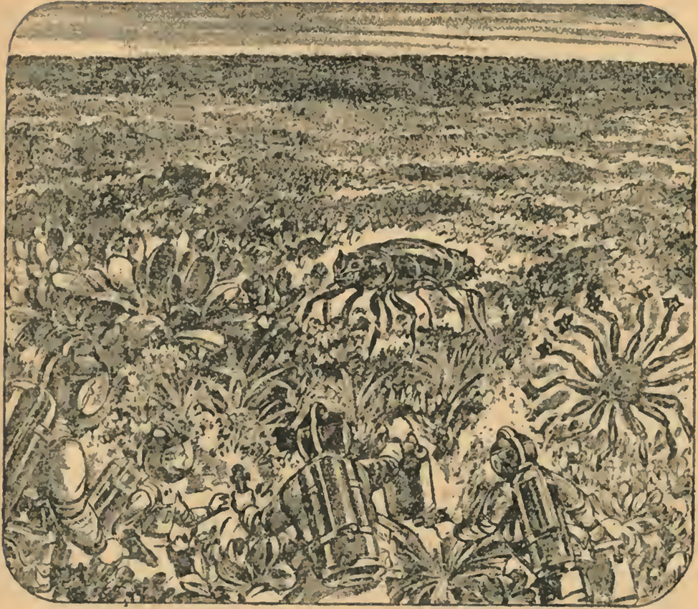

Семьсот девяносто пятый день.
Группа достигла канала примерно в ста милях к западу — на это ушло два дня стремительного перехода в условиях слабой марсианской гравитации. Сначала они приняли его за берег высохшего озера. Но поразительная прямолинейность береговой линии указывала на то, что это и впрямь один из тех удивительных каналов, что будоражили умы землян с момента изобретения телескопа. Противоположный берег разглядеть не удалось. По оценкам земных астрономов, каналы должны иметь ширину не менее пятидесяти миль, чтобы быть видимыми с Земли.
Чем ниже по склону, тем становясь все гуще, раскинулись джунгли из низкорослых растений. Хотя исследователи не стали детально изучать местность, было очевидно: по центру гигантского русла всё ещё протекает заметный поток воды — достаточный, чтобы поддерживать жизнь этого растительного оазиса посреди безжизненной пустыни.
Они могли только восторженно ахать при мысли о том, какая огромная река, должно быть, когда-то текла по этому великому водному пути, много-много веков назад. Возможно, все земли, являющиеся теперь пустыней и выглядящие в земных телескопах охристо‑красными, когда‑то орошались этой грандиозной водной артерией.
Они решили двигаться вдоль канала на юг в течение двух дней. Среди кустов и деревьев, по краю которых они шли, встречалось множество форм жизни. Суинертон клянется, что видел существо с двумя головами, по одной на каждом конце тела. Остальные этого не видели, но они видели десятиногого монстра дюжины футов в поперечнике, похожего на гигантского паука. А также существо, представлявшее собой не что иное, как катящееся огромное колесо с головой в центре.
Суинертон напомнил нам, что эволюция на Марсе имела куда больше времени для создания причудливых чудовищ, чем эволюция на Земле. Но, по его словам, эти существа — лишь исчезающие остатки того, чем марсианская зоология была в период своего расцвета, примерно миллион лет назад.
***
Семьсот девяносто пятый день.
В итоге товарищам пришлось чуть ли не силой удерживать Суинертона, чтобы он не ринулся в джунгли для более детального изучения животного мира, — и они двинулись дальше.
На следующий день Парлетти пришёл в возбуждение: берег перешёл в утёс, на поверхности которого были заметны слоистые структуры, означавшие для его научного взгляда очень многое. Он пересчитал их, изучил в бинокль и начал что-то бормотать о марсианской геологии.
Он заявил, что когда-то на Марсе были океаны, по размерам не уступавшие земным. Океаны с водой высокой солености, которые, должно быть, были богаты золотом. Его вывод согласуется с анализом, проведённым Гривзом: пустынный песок (некогда являвшийся океаническими отложениями) богат красным золотом. Именно золото придает Красной Планете ее красноватый оттенок, видимый в земные телескопы.
Гривз всерьёз утверждает, что каждый наш шаг по Марсу — это шаг по золоту стоимостью в доллар! Впоследствии Суинертон доказал, что даже жизнь на Марсе пропитана золотом. Он коагулировал образец крови с помощью соли олова из своего биологического набора и получил характерное переливающееся фиолетовое окрашивание — признак коллоидного золота.
Вернёмся к каналу. Парлетти предположил, что жизнь зародилась на Марсе три миллиарда лет назад! По его словам, планета пережила свой расцвет более миллиарда лет назад — в ту пору, когда Земля была ещё раскалённым, неспокойным шаром из дымящихся скал.
Но больше всех был потрясён и по-настоящему заинтригован Дордо. Это случилось ближе к вечеру, когда на горизонте появилось нечто необычное: прерывистая линия стен и башен, сверкающих в резком солнечном свете. Руины древнего города!
Пока он рассказывал об этом, мы четверо, оставшиеся в лагере, ловили каждое его слово. Ничто в этом странном новом мире не могло сравниться по притягательности с мыслью о существовавших здесь некогда цивилизациях.
- Ха! — воскликнул Дордо, сверкая глазами. — Вы, ребята, не верили мне, когда я говорил, что видел эти руины с нашего космического корабля во время посадки. Ну кто теперь оказался прав?
Собственно говоря, мы прежде немало подшучивали над ним по этому поводу, не принимая его слова за чистую монету, но новость обрадовала нас не меньше, чем его. Ведь это было первым явным доказательством существования в Солнечной системе другой разумной расы, помимо земной.
На следующее утро группа достигла руин города и приступила к изучению его древних, покрытых серым лишайником останков. Мало что уцелело: лишь разбитые, изъеденные временем каменные стены, россыпи обломков и толстый слой пыли. Тем не менее участникам экспедиции удалось различить общий план огромного города, выстроенного во многом подобно земным — правильными кварталами. Многочисленные барельефы ясно показывали, что физически марсиане были скорее насекомыми, нежели животными, и обладали широкими крыльями. Плотная атмосфера, имевшаяся на Марсе в древности, в сочетании со слабой гравитацией сделала полёт естественным элементом их жизни.
Капитану Этвеллу приходилось внимательно следить за Дордо. Его археологический инстинкт пробудился в полной мере, затмив всё остальное. Тот в любую секунду мог сорваться с места, чтобы исследовать новую находку, привлекшую его внимание. И немудрено: он оказался в совершенно новом археологическом мире — не описанном в каталогах, таинственном, чужом. Его энтузиазм был настолько заразительным, что зажёг и нас, пока мы слушали его.
Впрочем, самое грандиозное открытие ждало их позже в тот же день, когда все четверо стояли на краю канала. Со дна канала выступали обломанные края гладкого широкого металлического листа, покрытого многовековой ржавчиной. Сразу стало ясно, что это часть того, что когда-то было гигантской трубой, проложенной по дну канала и шириной почти с канал! Несомненно, марсиане использовали какой-то насос, чтобы перемещать воду с полюсов по этой трубе. Сама по себе вода никогда не потекла бы вверх по каналам от находящихся в низинах полюсов.
Дордо обрисовал нам картину грандиозного инженерного сооружения — сети каналов, опутавшей весь Марс. Гигантские насосные станции, подобные этой, располагались каждые несколько сотен миль. Миллионы квадратных миль иссушенной земли орошались. Умирающий мир оставался пригодным для жизни ещё долгое время после своего расцвета. Героическая борьба с неизбежным. А теперь — лишь осколки цивилизации!
Дордо, на основании тщательного микроскопического исследования пород и костей впоследствии пришёл к выводу, что этот город, и, возможно, все остальные, ещё процветали пятьдесят тысяч лет назад!

Семьсот девяносто шестой день.
Таковы были результаты первой исследовательской вылазки за пределы ближайших окрестностей нашего лагеря. Дордо утверждает: вполне разумно предположить, что марсиане существуют и по сей день. Возможно, немногочисленные группы сумели выжить в суровых холодных условиях у полюсов и до сих пор обитают рядом с обильными источниками воды. Мы все согласны, что это возможно.
Была совершена ещё одна экспедиция к каналу. На этот раз Маркерс взял с собой фотографическое оборудование. Участники вернулись с несколькими сотнями превосходных снимков: канал, город, представители местной фауны, геологические образования. Штат учёных на Земле найдёт эти фотографии крайне интересными — если нам удастся вернуться с ними домой. Маркерс также отснял сотню футов киноплёнки, запечатлев город с самой высокой разрушенной стены, на которую ему удалось взобраться.
Благодарим за вчерашнюю программу, посвящённую нам. Особенно хотим выразить признательность президенту Мэйсону за его прекрасную, вдохновляющую речь. Мы даже испытываем небольшое чувство вины из‑за всех похвал и восторженных слов, произнесённых в наш адрес. Мы не считаем себя «космическими героями», президент Мейсон, но нам всё равно приятно это слышать!
***
Семьсот девяносто седьмой день.
С наступлением осени и зимы новые экспедиции прекратились. И что это была за зима! Самая высокая температура, которую мы зафиксировали за шесть месяцев, была 20 градусов ниже нуля. Однажды она опустилась до рекордно низкой отметки в 120 градусов ниже нуля.
Всё это время мы не покидали глиняного дома — выходили лишь для выполнения необходимых работ: регулировки селеновых элементов, очистки солнечного зеркала на крыше, доставки льда из водоёма для электролизной установки и прочего. Капитан Этвелл неизменно участвовал во всех делах наравне с остальными. Мы единодушно согласны с тем, что именно его следует благодарить за все наши успехи. Прекрасный лидер и настоящий мужчина!
Снегопадов, разумеется, не было, но в самые морозные периоды окна покрывались лёгким инеем — из углекислотного снега! Часто поднимались бури, хлеставшие стены нашего дома песком, но они никогда не длились больше суток.
В нашем прочном глиняном доме было довольно уютно — обогреватели работали от тока, вырабатываемого солнечным зеркалом. Однако в самые холодные периоды, когда Солнце стояло низко над горизонтом и зеркало не могло накопить достаточно энергии, нам приходилось надевать самую тёплую одежду, чтобы не замёрзнуть. Даже наша питьевая вода замерзала на три дня. Нам приходилось отогревать протеиновые батончики у себя под одеждой, прежде чем съесть их.
Однажды Гривз вернулся с сильно обмороженными ногами — он обслуживал электролизную установку. Он провёл на улице всего час. После этого Этвелл ввёл для всех наружных работ пятнадцатиминутные смены. Гривза выходил Парлетти, но два пальца на ногах пришлось ампутировать. Впрочем, тот экстремальный период длился всего семнадцать дней. В остальное время это было больше похоже на суровую арктическую зиму на Земле.
Зима, разумеется, принесла с собой монотонность. Порой мы готовы были отдать душу за музыку или хотя бы за голос диктора с Земли. Мы играли в игры, пока они не начали вызывать у нас отвращение. Почти месяц между восьмёркой членов экипажа длилась непрерывная партия в бридж. Никто не выиграл — хотя количество робберов перевалило за трёхзначные числа. Закон средних величин выровнял всё за такой долгий срок. Затем мы разбились на постоянные пары. Аладо и Суинертон набрали столько очков за два месяца, что, если бы им платили по тысячной доли цента за очко, они бы стали владельцами всего нашего имущества — вплоть до последней заклёпки.
Аладо посмеивался над своим выигрышем.
- Чёрт возьми, — сказал он, — когда мы вернёмся на Землю, нам стоит бросить вызов Калбертсонам, а, Суинни?
Он не знал — упокой, Господи, его душу! — что семь месяцев спустя он будет погребен под красными песками Марса.
Разногласия возникали — это неизбежно. Но они никогда не перерастали в ожесточённые споры и не затягивались надолго. Ощущение одиночества в чужом мире сплотило нас, как братьев. Наша строгая система равного распределения всего и вся под железной дисциплиной капитана Этвелла не давала поводов для затяжных конфликтов.
Мы отпраздновали Рождество и Новый год, исполнив все известные нам гимны и песни под аккомпанемент гитары Дордо, и устроили пир — каждому досталось по дополнительной миске горячего бульона. Мы отпраздновали даже Четвёртое июля, ещё до того, как закончилась долгая марсианская зима!

Семьсот девяносто восьмой день.
С приближением солнца к зениту наступила бесснежная оттепель. Дневная температура в среднем стала приближаться к нулю. Мы могли выходить на улицу и совершать короткие пешие прогулки, чтобы размять затекшие мышцы.
Именно тогда мы всерьёз взялись за обсуждение вопроса о топливе — прежде мы боялись к нему подступаться. Наша единственная надежда, конечно, заключалась в том, чтобы обнаружить залежи селена. Гривз пообещал извлечь его из руды, если та будет найдена.
Капитан Этвелл сформировал две поисковые группы для постоянных разведывательных вылазок во всех направлениях. Парлетти, Суинертон и Аладо - в одной группе, Дордо, Гривз и он сам – во второй. Как только погода позволила, его план был приведен в действие. Каждый руководитель группы должен был проводить анализ почвы каждую милю, имея при себе небольшой химический набор для экспресс-тестов. Остальные могли по пути фиксировать любые другие явления, если это не вызывало значительных задержек.
Этвелл разработал систему маршрутов и направлений, позволявшую каждый раз обследовать новые территории. Путеводными ориентирами служили постоянное положение Солнце и необычный, но точный компас, северным концом стрелки указывавший на восток. В общей сложности, за девять месяцев две группы совершили шестнадцать однонедельных и десять двухнедельных походов по окрестным территориям.
Во время одного из таких походов Аладо подхватил воспаление легких. Его перевели на постельный режим и тщательно выхаживали его, но у него развилась пневмония. Неделю спустя он скончался. Это была не героическая смерть, но он умер с улыбкой. Последние его слова, обращённые к яркой вечерней звезде, были просты: «Прощай, Земля!»
Мы похоронили его ночью, при свете двух марсианских лун. Завтра мы не будем выходить в эфир в его память.
***
Восьмисотый день.
Приближается время противостояния. Как бы нам хотелось отправиться в путь именно сейчас! Но мы не сможем этого сделать. Нашего самодельного топлива, примитивного и неэффективного, хватит лишь на то, чтобы оторвать корабль от поверхности Марса и задать ему траекторию движения к Солнцу. Нам придётся рассчитать время с максимальной точностью, иначе в следующем году мы попросту промахнёмся мимо Земли.
Мы не пытаемся обмануть самих себя. Наши шансы на успешное путешествие на полукорабле, заправленным кустарным топливом, невелики. Но главное — это будет отчаянная гонка со временем, где ставка — смерть от кислородного голодания в течение годового перелёта. Но и оставаться на Марсе мы тоже не можем. Наши запасы консервированных продуктов на исходе. Мы не сумеем прокормиться охотой — боеприпасы почти израсходованы. Даже наши солнечные генераторы начинают капризничать, а они — единственное, что стоит между нами и замерзанием на этой холодной, ледяной планете.
Так что нам придётся рискнуть и отправиться в путь на нашем полукорабле.
Девять месяцев назад две исследовательские группы начали прочёсывать территорию вокруг нашего лагеря в поисках селена.
Мы с Маркерсом, оставшиеся в лагере всё это время, были загружены работой с рассвета до заката. Но Маркерс, обладавший энергией двух человек, умудрялся находить время для тщательных наблюдений через свой четырёхдюймовый телескоп, установленный на крыше. Он открыл два новых спутника Юпитера, крошечных, на дальних орбитах. Также один спутник Сатурна и даже один спутник Плутона. Он утверждает, что разрежённый воздух Марса создаёт идеальные условия для наблюдений с помощью телескопа.
Он вёл подробные записи и вычислил орбиты этих спутников, а также одиннадцати новых астероидов, нанеся их на карту. Большую часть своего времени он проводил, изучая астероиды. Особый интерес для него представляет один, названный Антерос, который, по его словам, имеет крайне вытянутую орбиту. Он вычислил её параметры с точностью до семи знаков после запятой.
Несколько раз он давал и мне взглянуть в окуляр на прекрасные виды Юпитера с его цветными полосами и Сатурна с его удивительными кольцами. Но больше всего меня заворожил вид самой Земли — зелено‑золотистой полусферы с яркими рогами. Северная полярная шапка сверкала, как бриллиант, и большая часть поверхности была покрыта тонкой пеленой белых облаков. Но сквозь неё проступали материки и океаны — столь знакомые, что у меня перехватило дыхание.
Возможно, это прозвучит невероятно, но город Чикаго виден как крошечная светящаяся точка. Я увидел его ровно в тот момент, когда эта долгота Американского континента пересекала терминатор, переходя из света во тьму. Чикаго с такого расстояния кажется лежащим в огромной тёмной впадине, окаймлённой сверкающими водами озера Мичиган. Как только город погружается в закат, озеро становится совершенно чёрным, впадина — ещё чернее, а сам он вспыхивает, словно крошечная драгоценность.
Маркерс, родом из Чикаго, посмотрел в телескоп, когда я показал ему это зрелище. Потом ушёл и почти час ничего не говорил. Но ностальгия преследует тут всех нас.
Ещё один рукотворный объект, различимый с Марса, — Великая Китайская стена. Она выглядит как извилистая серебряная нить, протянувшаяся по тёмным горам Монголии.
Однажды мы с Маркерсом сильно перепугались. В середине дня мы услышали снаружи громкий взрыв. Мы натянули тёплую одежду, шлемы и выбежали наружу. Это была наша электролизная установка у водоёма. Из-за утечки кислород и водород смешались в взрывоопасной пропорции. Искра подожгла смесь. Большая часть стеклянных трубок оказалась разрушена.
Так как мы только что отправили обе экспедиции со всеми нашими запасами кислорода, мы внезапно оказались на пороге нехватки этого газа для самих себя. Мы принялись за работу как одержимые. Маркерс, настоящий универсал в лабораторных делах, выдул нужные трубки, а я помогал монтировать их на место. Это заняло целый день. Последние три часа мы дышали марсианским воздухом, поскольку наш кислород полностью закончился.
В ту же ночь мы оба слегли с сильнейшими бронхитами. Мы пили кипяток — на Марсе это 138 градусов — и укутывались в одеяла, чтобы пропотеть. Неделю спустя, когда вернулась группа Парлетти, мы всё ещё были слабы, нас всё ещё лихорадило. Парлетти, вмиг сменивший роль геолога на роль врача, выходил нас.
Вот как близко порой мы подходили к порогу смерти.

Восемьсот первый день.
В качестве краткого описания того, что обнаружили две поисковые группы в ходе своих постоянных исследований, я сначала упомяну странную пустынную гробницу, на которую Этвелл, Дордо и Гривз наткнулись на востоке.
Это была пирамида, настолько похожая на пирамиды Древнего Египта, что они сначала решили, будто у них галлюцинации. Дордо опустился на колени в песок и чуть не лишился чувств. Всё это выглядело непостижимой загадкой. Надписи у основания не походили на египетские, но в них было что-то тревожно знакомое.
Проникнуть в неё не было никакой возможности. Дордо готов был тут же взяться за кирку и начать пробиваться внутрь, но Этвелл решительно наложил вето на эту идею. Были сделаны фотографии надписей для анализа на Земле. Дордо бредит — и это единственное подходящее слово — идеей о том, что марсиане посещали Землю около десяти тысяч лет назад. Тайна останется неразгаданной. Возможно, когда-нибудь будущие исследователи с необходимым оборудованием смогут проникнуть внутрь гробницы — если это вообще гробница — и пролить свет на её происхождение.
Если это поразительно, то как насчёт другой находки? Вторая группа обнаружила в руинах города у канала идеальное изображение неандертальца с Земли. Это не может быть представитель марсианской расы, ведь марсиане — насекомоподобны. Означает ли это, что на Марсе когда-то существовала человекоподобная раса, соперничавшая с разумными насекомыми, построившими систему каналов? Или что марсиане всё-таки посещали Землю еще на заре нашей истории?
Суинертон, будучи антропологом, сделал подробные снимки и составил объёмные заметки об этой находке. Он сохранит их для вдумчивого изучения на Земле.
***
Восемьсот второй день.
Самое важную находку, разумеется, совершил Парлетти чуть более двух месяцев назад. Его лопата наткнулась на богатую селеновую руду в пятидесяти милях от лагеря. Все остальные поиски были немедленно прекращены. Гривз провёл анализы и — при содействии Маркерса и самоотверженной помощи всех остальных — наладил производство топлива.
Его метод заключался в простом хлорировании руды, благодаря чему получался тетрахлорид селена — тяжёлая жидкость, которую можно было механически отделять от побочных продуктов. Хлор получали электролизом рассола; рассол — из нашего солёного озерца. Тетрахлорид затем обрабатывали водой, получая оксихлорид селена — пожалуй, самую активную жидкость после соединений фтора. И именно это топливо своими мощными взрывами даёт жизнь ракетным двигателям.
Мы работали как рабы. Парлетти оставался на месторождении, добывая твёрдый, похожий на камень материал так быстро, как только мог. Этвелл и я — двое самых сильных мужчин — совершали переходы туда и обратно, волоча руду на огромных брезентовых волокушах.
В лагере Суинертон дробил руду большим молотом до мелкозернистого состояния. Затем Гривз забирал её и загружал в хлоратор. Маркерс обслуживал электролизную установку, производящую хлор.
Как же нам повезло, что Марс — сухой мир без облаков и дождей! Один день без солнечной энергии, питающей наши электрогенераторы, — и мы бы погибли!
В результате сложных химических манипуляций Гривз получил дымящуюся желтую жидкость, которую Дордо принялся осторожно разливать по бесклапанным кислородным баллонам для хранения на корабле.
Уже шесть недель мы работаем над этим проектом по восемнадцать часов в сутки. Мы производим по галлону топлива в день. Сегодня Парлетти, хромая от усталости, замёрзший и измученный, пришёл в лагерь и объявил, что месторождение селена иссякло. Оставшаяся руда была слишком бедна и непригодна для наших целей.
Будь что будет — нам придётся обойтись тем топливом, что есть. Его едва‑едва хватает. Маркерс провёл расчёты: этого должно хватить, чтобы оторваться от поверхности Марса и вывести нас на курс к орбите Земли.
У Маркерса странный блеск в глазах, и так уже несколько дней. Этвелл внимательно за ним наблюдает. Я не думал, что Маркерс — из тех, кто способен сломаться, но похоже, что это так.

Восемьсот третий день.
Говорит Маркерс! Мы совершим перелёт во время нынешнего противостояния. По какому-то космическому совпадению астероид Антерос пройдёт не более чем в пяти миллионах миль позади Марса через десять дней. Мы можем развить скорость в пять миль в секунду и встретить его. Если он пройдёт достаточно близко от нашего корабля, мы будем захвачены его гравитационным полем и перейдём на его орбиту — при условии, что корпус корабля выдержит нагрузку.
Орбита Антероса чрезвычайно вытянута, даже больше, чем у Эроса. Несколько десятилетий назад, я забыл точную дату, он прошёл в пределах миллиона миль от Земли, ближе любого небесного тела, кроме Луны. Мои расчёты показывают, что он повторит этот манёвр в нынешнее противостояние, пройдя в полутора миллионах миль от Земли.
Прокатившись на астероиде от Марса до Земли, мы будем иметь достаточно топлива, чтобы покинуть Антерос в нужный момент и направиться к Луне. Если топлива хватит, мы попытаемся совершить посадку прямо на Землю. Однако есть сложность: поскольку Антерос пройдёт перед Землёй по своей орбите, планета будет сближаться с нами на орбитальной скорости 15 миль в секунду.
Однако Луна в этот момент будет удаляться, уменьшая относительную скорость её сближения с нашим кораблём до девяти миль в секунду. Нам будет проще выйти на орбиту вокруг Луны — без риска сгореть в плотной атмосфере Земли.
Говорит капитан Этвелл! Мы последуем плану Маркерса и используем астероид Антерос. Возможно, это опасный эксперимент, но он меньшее зло по сравнению с годовым полётом в космосе, а тот, в свою очередь, меньшая опасность, чем дальнейшее пребывание на Марсе. Если всё пройдёт хорошо, через сорок дней мы будем на орбите Луны. Тогда мы свяжемся с вами по эфирному каналу и согласуем посадку в заранее определённом месте на Луне. Там мы будем ждать спасательный корабль.
Говорит Гиллуэй. Маркерс вынашивал этот план месяцами — с тех пор, как впервые заметил Антерос в телескоп и рассчитал его траекторию. Он обрушил эту новость на нас, как бомбу, сегодня утром. Мы все на несколько часов обезумели. А потом всерьёз взялись за планирование нашего невероятного путешествия на астероиде.
Мы стартуем завтра утром. Я не смогу выходить в эфир, пока мы не выведем наш корабль на орбиту вокруг Антероса, то есть через десять дней, так как для работы гироскопа потребуется весь доступный заряд батареи.
Au revoir. Марсианская Экспедиция на Марсе завершается.
***
Восемьсот тринадцатый день.
У нас все получилось! Мы вышли на орбиту вокруг Антероса! Корабль выдержал. Все остальное в порядке. Маркерс прогнозирует, что худшее еще впереди. Посадка на Луну или на саму Землю будет опасной. Но у нас есть некоторый запас топлива, а также много надежды и мужества.
Мы не будем выходить в эфир до тех пор, пока не приблизимся к Земле, то есть месяц, поскольку зеркало солнечной энергоустановки вышло из строя, а мои батареи сели.
Марсианская Экспедиция завершает трансляции с Марса.

